MODÈLE DE PLANIFICATION DE LA STRATÉGIE DE MARQUE

MARQUE
STRATÉGIE

Nom de la marque

NOM DU RESPONSABLE DE LA MARQUE
RESPONSABLE DE LA MARQUE

00/00/0000

Table des matières
OBJECTIF DE LA MARQUE 3
VALEURS FONDAMENTALES 4
VISION DE LA MARQUE 5
MISSION DE LA MARQUE 6
PUBLIC CIBLE 7
PROFILS TYPES D’ACHETEURS 8
ANALYSE DE LA CONCURRENCE 9
PROPOSITION DE VALEUR UNIQUE 10
POSITION DE MARQUE 11
MESSAGES SUR LA MARQUE 12
IMAGE DE MARQUE 13

OBJECTIF DE LA MARQUE

VALEURS FONDAMENTALES

VISION DE LA MARQUE

MISSION DE LA MARQUE

PUBLIC CIBLE

PROFILS TYPES D’ACHETEURS
 | PROFIL TYPE 1 | PROFIL TYPE 2
Âge
Genre
Statut de la relation
Profession
Revenu
Sources d’information
Objectifs et valeurs
Défis et difficultés
Comment votre marque résout ses problèmes

ANALYSE DE LA CONCURRENCE
Nom de la marque
Objectif et valeurs
de la marque
Proposition de valeur unique
Slogan
Public cible
Produits de base
Canaux marketing
Forces
Faiblesses
Autre

PROPOSITION DE VALEUR UNIQUE

POSITION DE MARQUE

MESSAGES SUR LA MARQUE
Voix et
Ton
Slogans
Autres expressions

IMAGE DE MARQUE
Logo
Couleurs | 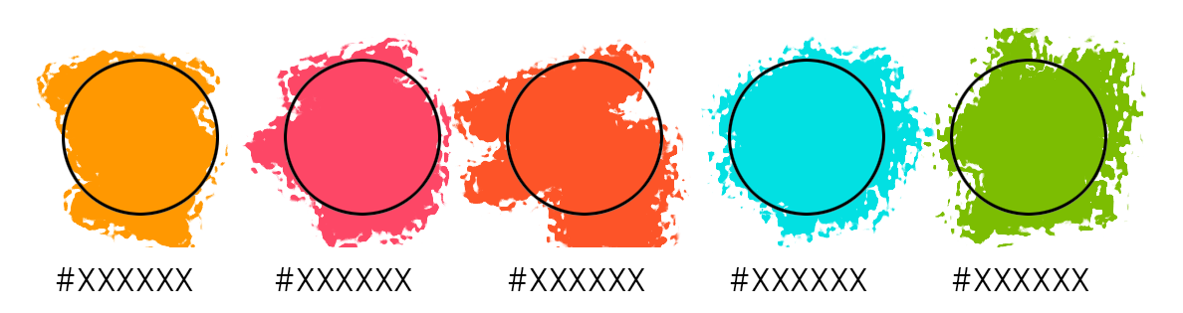

Style visuel
Typographie | 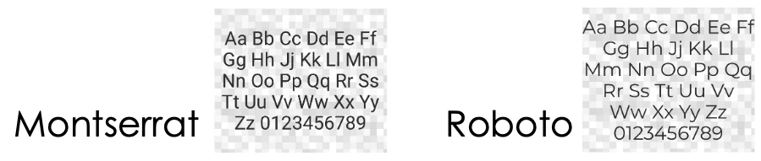

EXCLUSION DE RESPONSABILITÉ

Tous les articles, modèles ou informations proposés par Smartsheet sur le site web sont fournis à titre de référence uniquement. Bien que nous nous efforcions de maintenir les informations à jour et exactes, nous ne faisons aucune déclaration, ni n’offrons aucune garantie, de quelque nature que ce soit, expresse ou implicite, quant à l’exhaustivité, l’exactitude, la fiabilité, la pertinence ou la disponibilité du site web, ou des informations, articles, modèles ou graphiques liés, contenus sur le site. Toute la confiance que vous accordez à ces informations relève de votre propre responsabilité, à vos propres risques.

